МИНОБРНАУКИ РОССИИ
ФЕДЕРАЛЬНОЕ ГОСУДАРСТВЕННОЕ БЮДЖЕТНОЕ ОБРАЗОВАТЕЛЬНОЕ УЧРЕЖДЕНИЕ
ВЫСШЕГО ОБРАЗОВАНИЯ
“ВОРОНЕЖСКИЙ ГОСУДАРСТВЕННЫЙ УНИВЕРСИТЕТ”

Факультет компьютерных наук
Кафедра информационных систем

Курсовой проект
По теме «Сайт по поиску фильмов»

09.03.04 Программная инженерия
Информационные системы и сетевые технологии

Допущен к защите
Обучающийся ________________,Стазаев 3 курс, д/о
Обучающийся ________________,Зюбан 3 курс, д/о
Обучающийся ________________,Утянский 3 курс, д/о

Воронеж 2023
Содержание

Введение
1. Постановка задачи
2. Анализ предметной области
2.1 Требования к разрабатываемой системе.
2.1.1 Функциональные требования
3. Обзор аналогов

Введение
В современном мире люди все больше и больше используют интернет для поиска информации и развлечения. Один из самых популярных способов провести свободное время - это просмотр кинофильмов. Однако, с таким большим количеством фильмов, доступных для просмотра, найти что-то подходящее может быть непросто. Для упрощения этого процесса, все больше людей обращаются к сайтам для поиска фильмов.
Сайты для поиска фильмов предоставляют пользователям удобный интерфейс для поиска фильмов по различным критериям, таким как жанр, рейтинг, год выпуска и т.д. Такие сайты также могут предоставлять информацию о фильмах, включая описание сюжета, трейлеры, рецензии и рейтинги других пользователей.
В этой курсовой работе будет рассмотрена тема создания сайта для поиска фильмов. Будут рассмотрены различные технологии, которые необходимы для разработки такого сайта, а также анализ существующих решений на рынке. Особое внимание будет уделено вопросам, связанным с функциональностью сайта, его дизайном и удобством использования, чтобы у пользователей был легкий доступ к необходимой информации. Также будут рассмотрены вопросы монетизации проекта, так как создание сайта для поиска фильмов может стать не только удобным сервисом для пользователей, но и прибыльным бизнесом.

1. Постановка задачи

Цель курсовой работы: реализовать сайт, который отвечает следующим требованиям:
- Интуитивный пользовательский интерфейс;
- Отсутствие нагромождений;
- Отсутствие броских цветов;
- Возможность выполнения основных задач сайта:
    - Предоставлять пользователям удобный интерфейс для поиска фильмов по различным критериям;
    - Предоставлять информацию о фильмах;
    - Давать возможность пользователям оставлять свои отзывы и рейтинги на просмотренные фильмы;
    - Обеспечивать удобную работу с сайтом на различных устройствах;

Для достижения данной цели были выделены следующие задачи:
  - Разработка Front-end части сайта, находящиеся на телефоне/компьютере пользователя;
  - Разработка Back-end части сайта, развернутой на удаленном сервере сайта;
  - Создание связи между Front-end и Back-end частями сайта;
  - Разработка базы данных, расположенной на удаленном сервере.

- Анализ предметной области
Целью данного курсового проекта является разработка сайта для поиска фильмов.

2.1 Требования к разрабатываемой системе.

    - Функциональные требования.

Разрабатываемый сервис должен иметь следующие возможности:
- Поиск фильма по названию.
- Поиск фильма по содержанию.
- Просмотр информации о фильме.
- Просмотр оценок фильма.
- Просмотр пользовательских подборок фильмов.
- Возможность сохранить себе на страницу подборки других людей.
- Возможность создания своих подборок.
- Возможность редактирования своих подборок.
- Возможность удаления своих подборок.

3. Обзор аналогов

Kinopoisk

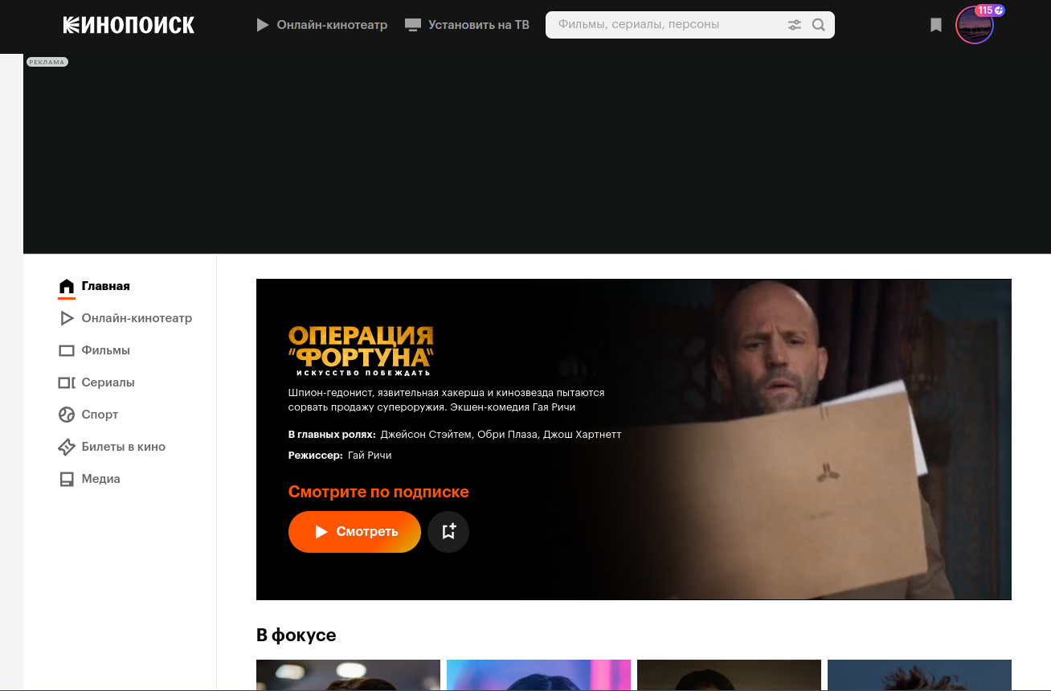

Рисунок 1 - Kinopoisk

Довольно распространенный сервис для поиска фильмов. Изначально создавался, как простой сервис для поиска фильмов, позже команда разработчиков сделала свой сервис для просмотра фильмов и сериалов.
Преимущества:
- Присутствуют оценки у фильмов, которые ставят пользователи.
- Существуют рекомендации, которые на основе просмотренных фильмов предлагают похожие.
- Новостная лента.
- Возможность купить билеты в кино.
Недостатки:
- Зачастую рекомендуются популярные фильмы и посмотреть что-то новое практически невозможно.
- Отсутствие фильтров по поиску фильма.
- Отсутствие пользовательских подборок.

IMDB

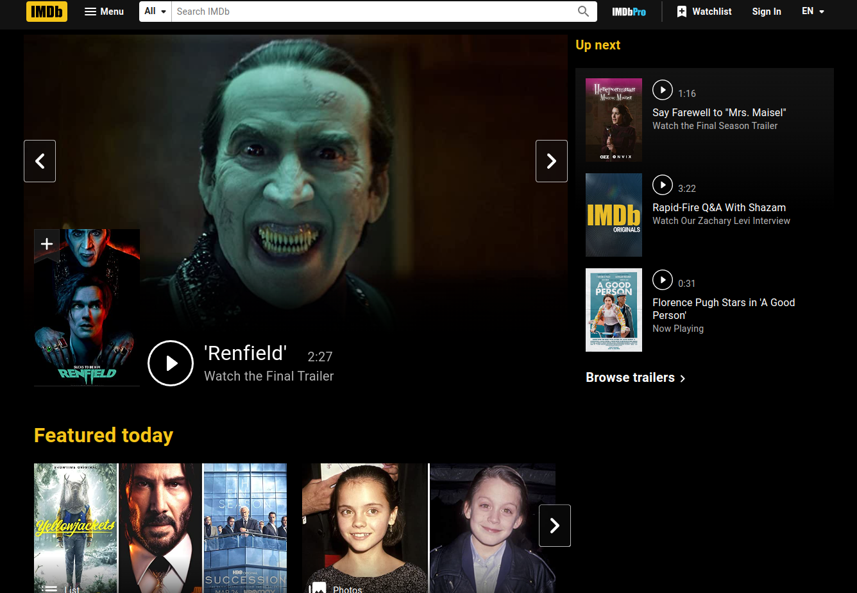

Рисунок 2 – IMDb

Один из самых популярных сервисов во всем мире. Оценки, выставленные на этом сайте наиболее точно характеризуют фильм
Преимущества:
- Широкая распространенность.
- Доверие людей.
- Рейтинг популярности фильма.
- Отзывы критиков.
- Пользовательские подборки.
Недостатки:
- Нет русского языка.
- Нет возможности искать фильм по содержанию.

